Imamo pristup samo ako nije PROD (na produkciji ce biti iskljuceno)
Dns/swagger/index.html

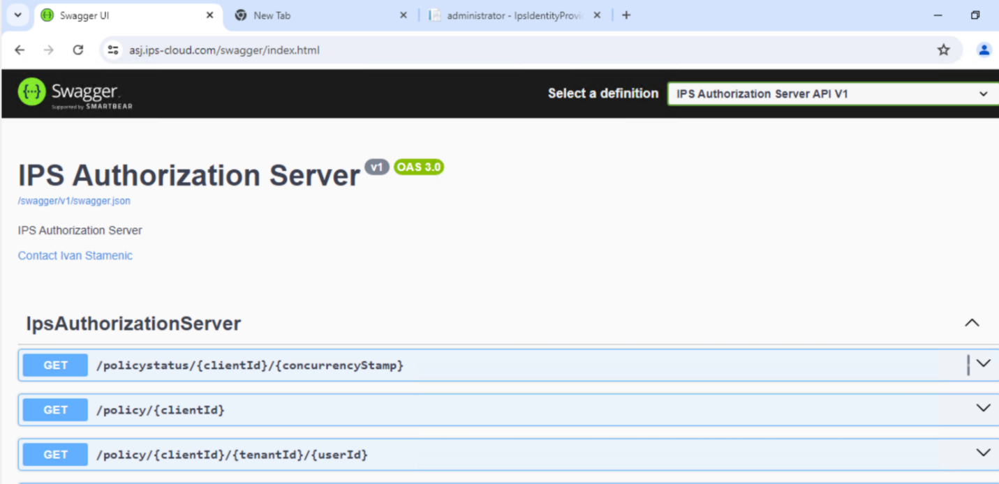
Uzeti UserID iza SA I ubaciti u get/policy/tenants{UserID}, kliknuti na dugme u desnom uglu "Try out"

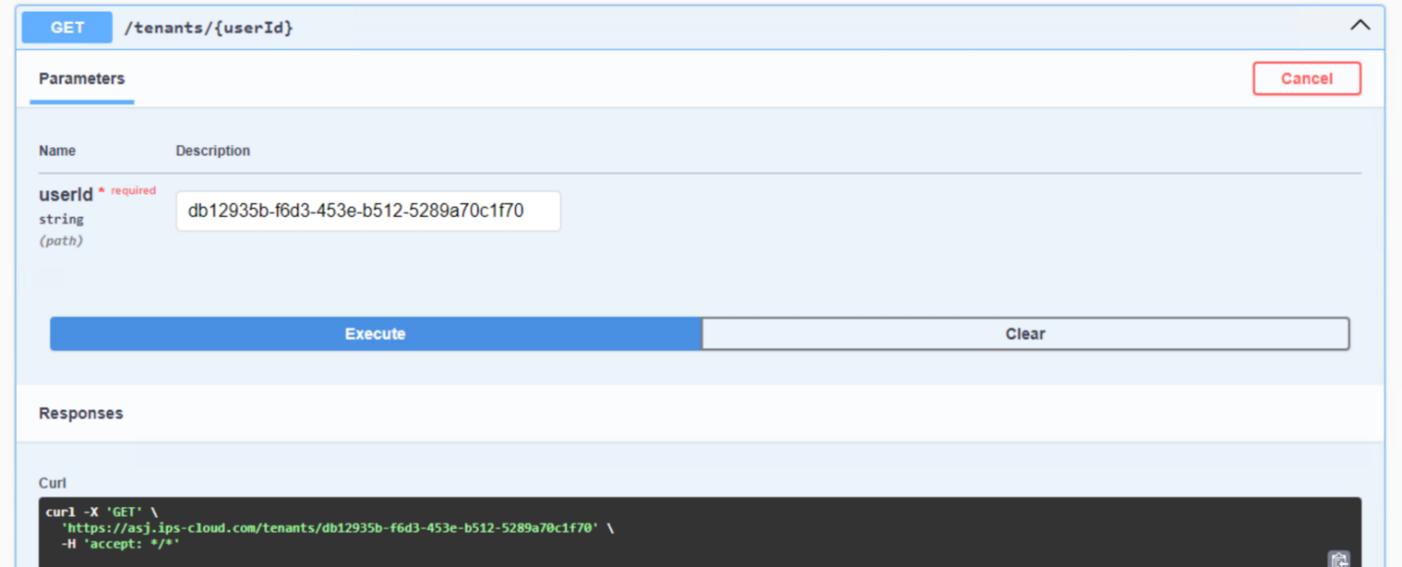

Request bi trebalo da vrati 200 ukoliko je sve okej I ukoliko radi

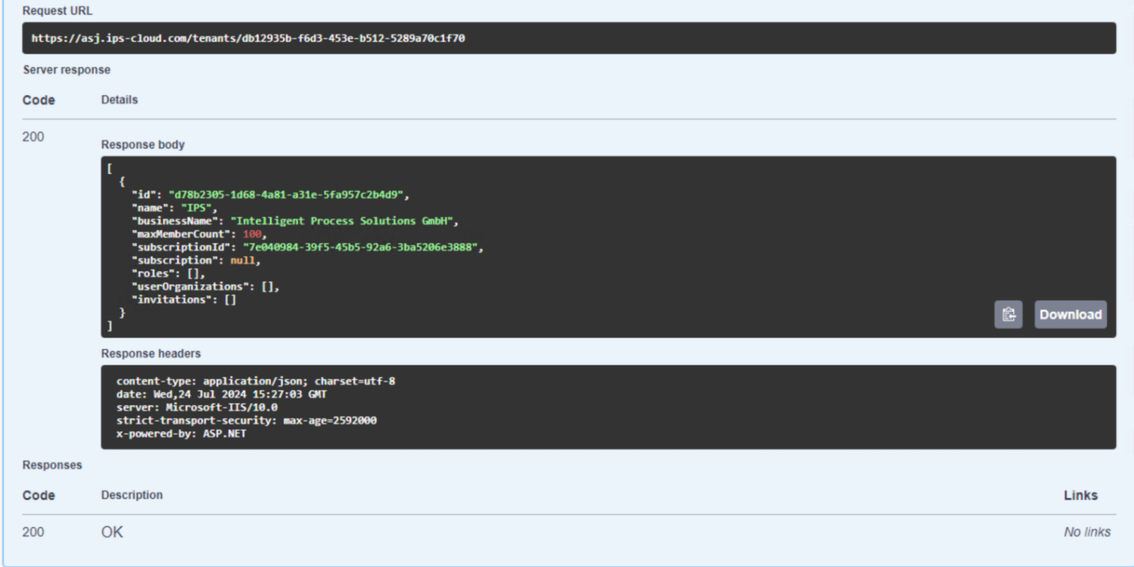

Dodavanje User-a u admin grupu:

-svaki user MORA da ima e-mail jer trenutno nema opciju da se lokalno da se doda user

Security Admin:

-MULTITENANCY

-Subscriptions
Odabrati tenanta - IPS default
U MEMBERS treba da se invituje preko E-Maila

Potrebno je da je podesen u Identitry EmailConfiguration

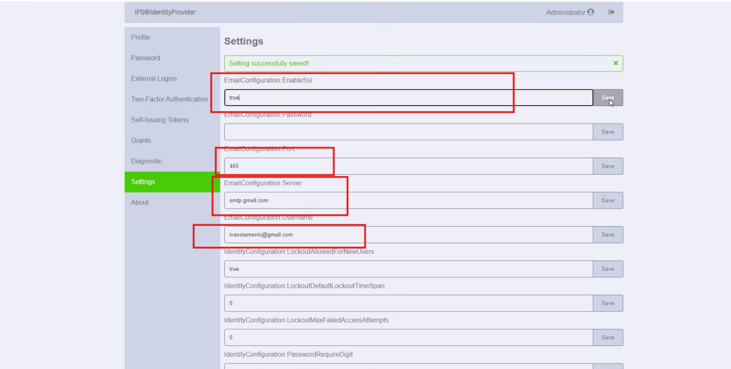

Da bi mogao da se dobije INVITE
ZA DOMENSKE USERE KAD kada dobiju gresku da nemaju pristup IPS sys

INSERT INTO AspNetUserLogins
(LoginProvider,
ProviderDisplayName,
ProviderKey,
UserID)
SELECT
'Windows' AS LoginProvider,
'Windows' AS ProviderDisplayName,
u.NormalizedUserName AS ProviderKey,
u.Id AS UserID
FROM aspnetUsers u
WHERE NOT EXISTS (SELECT 1 FROM AspNetUserLogins a WHERE a.[LoginProvider] = 'Windows' AND a.[ProviderKey] = u.NormalizedUserName)

EmailConfiguration:Username iamips@ems.rs
EmailConfiguration:Server pop.ems.rs
EmailConfiguration:Port 25
Potreban nam je mail account da bi mogli da ga podesimo u IAM da bi smo poslali mail za registraciju korisnika na SecAdmin.
Posto nemamo password za ovaj mail account od EMS-a nam treba ono sto smo inicijalno trazili
- Email server,
- Email server port
- Jedan email account i njegov password.

Nije nam potreban user da bi se logovali u aplikacije nego nam treba mail nalog.
Moze da bude IAMIPS@ems.rs ili tako nesto
Takodje moze da bude I neki EMS noreply email nalog.
Ovaj mail nalog se koristi iskljucivo za slanje mailova u procesu registracije korisnika u IAM I nista drugo

